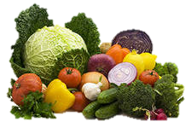
Некоторые рецепты по здоровому питанию предоставленные Жупранскими школьниками

Здоровое питание неразделимо связано с понятием активной и полной энергии жизни. Но что значит здоровое питание, сказать однозначно сложно, т.к. существует множество мнений, авторов и теорий. На нашей страничке можно найти множество информации отвечающей на вопрос, что же представляет собой здоровый рацион питания. И, конечно, нельзя сказать, что одна теория хороша, а другая не очень. Все они имеют право на существование, а выбирать только нам самим.
Принципы здорового
питания

- Принимайте пищу только тогда, когда вы действительно испытываете чувство голода.
- Ешьте не спеша, тщательно пережевывая пищу.
- Принимайте пищу только сидя.
- Не пытайтесь заглатывать всю порцию сразу, кладите ее в рот мелкими кусочками.
- Ешьте только тогда, когда вы находитесь в спокойном и расслабленном состоянии.
- Съедайте не более 4 блюд за один прием пищи.
- Много двигайтесь.
- Старайтесь не запивать пищу водой и не пейте жидкость сразу после еды.
- Основной (по объему) прием пищи должен быть в обед.
- Во время приема пищи не отвлекайтесь на посторонние предметы и постарайтесь сконцентрировать на процессе приема пищи. Этот прием помогает максимальному усвоению пищи.
- Пища должна быть максимально свежей. Не стоит кушать то, что было приготовлено вчера. Не поленитесь приготовить заново.
- Пища должна быть натуральной.
- Ешьте больше клетчатки. Свежие овощи и зелень всегда должны быть на вашем столе.

Соблюдение этих принципов здорового питания поможет вам обрести здоровье, а также поможет вам держать себя в форме.

Яблочное пюре
Очистить и порезать на брусочки 3 яблока сорта Гранни Смит. Положить их в кастрюлю с 60 гр сливочного масла, 2 ст л сахара и щепоткой лимонного сока. Варить на медленном огне пока яблоки не разварятся. Добавьте сахара по необходимости.
Яблоки на тосте
Обжарить куски яблока в сливочном масле до золотистого цвета, добавить щепотку сахара и нагревать до карамелизации. Взбить 2 яйца с 1 ст л молока, окунать туда куски булки и обжаривать в масле до корочки. Подавать с яблоками.
Суп-пюре из цветной капусты
Состав рецепта блюда
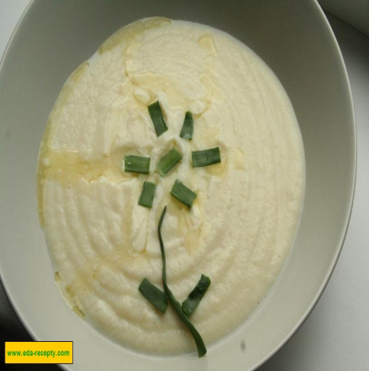
Состав:
Цветная капуста соцветия – 100 гр.
Спелый кабачок – 100 гр.
Сливочное масло – 10 гр.
Молоко не обезжиренное – 100 мл.
бульон овощной – 200 мл.
желток яичный – 1 шт.
соль столовая – по вкусу
Способ приготовления блюда:
Прежде всего необходимо намыть цветную капусту и удалить зеленые листья, для супа нам нужны только соцветия от цветной капусты. Почистить зеленый кабачок, после чего нарезать мякоть кабачка кубиками. Поставить кастрюлю с водой на плиту и довести до кипения, после закинуть туда наш кабачок и капусту и накрыть кастрюльку крышкой. Все это варить до готовности то есть, то того как овощи станут мягкие. Ну а затем все овощи промыть и протереть их через мелкое сито, затем положить в кастрюлю и вскипятить. А можно не протирать, а измельчить в блендере.
Посолить. Налить наш суп-пюре по порциям, добавив в каждую порцию супа-пюре сливочное масло и смесь из горячего молока с яичным желтком.
Суп-пюре из цветной капусты готов – можно кушать!
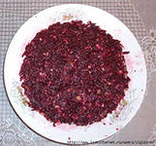
Свекольная закуска

Свеклу (лучше молодую) очистить, натереть на мелкой терке, добавить рубленый репчатый лук, чеснок, промытый и обданный кипятком изюм, приправить майонезом.
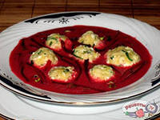
Горячий винегрет. На дно кастрюли уложить нашинкованную свеклу, на нее слой нашинкованной моркови, затем слой нарезанного тонкими кружочками картофеля, сверху — листья, черешки свеклы. Поставить на огонь, залив крутым кипятком по картофель. Быстро довести до кипения и варить 8—10 минут без помешивания. Кастрюлю снять с огня и настаивать 10— 15 минут.
Винегрет выложить на блюдо слоями в той же последовательности. По желанию добавить квашеную капусту или рубленые малосольные огурцы. Оставшийся отвар заправить растительным маслом, сметаной или майонезом и полить этой приправой овощи.

